**Финальный отчет проекта Vkatun**

**Информация об отчете**

**Дата формирования отчета**: 2 июня 2025 года  
**Автор:** Бондарев Аркадий Team Lead, PM

Правила ведения и отслеживания задач в проекте описаны в базе знаний YouTrack. Ознакомиться с ними можно по следующей ссылке:  
<https://codenest.youtrack.cloud/articles/VN-A-4/Pravila-vedeniya-i-otslezhivaniya-zadach-v-proekte>

**Общая статистика по проекту**

В данном разделе приведены основные данные по проекту на момент формирования отчета, в том числе сравнительные значения между предыдущим и настоящим отчетным периодом.

**Общее количество задач в проекте на момент формирования настоящего отчета представлено в таблице ниже**.

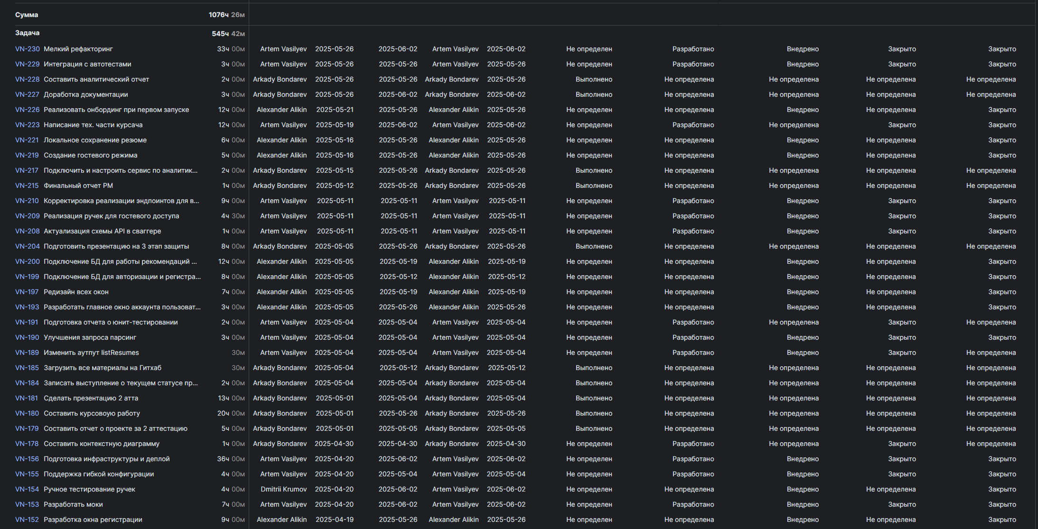

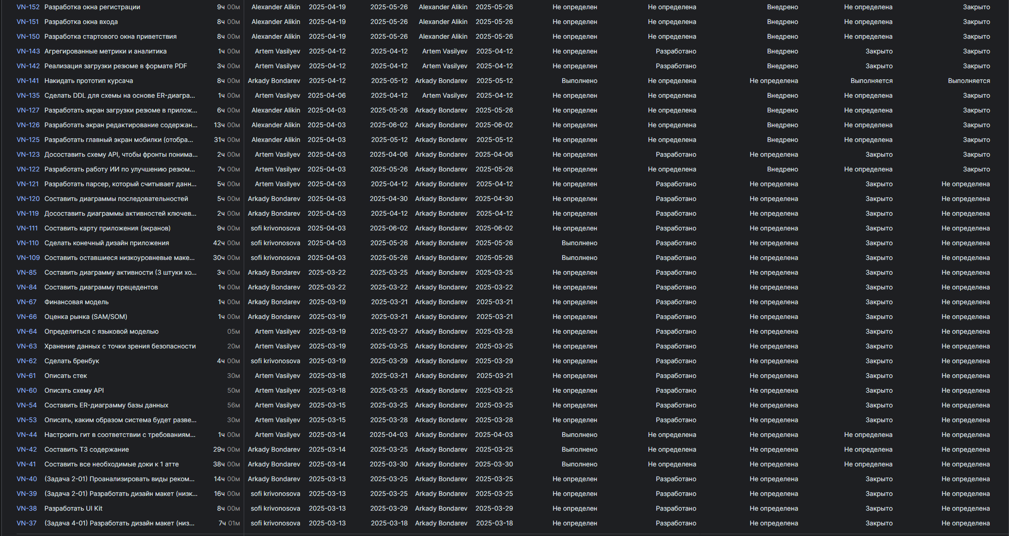

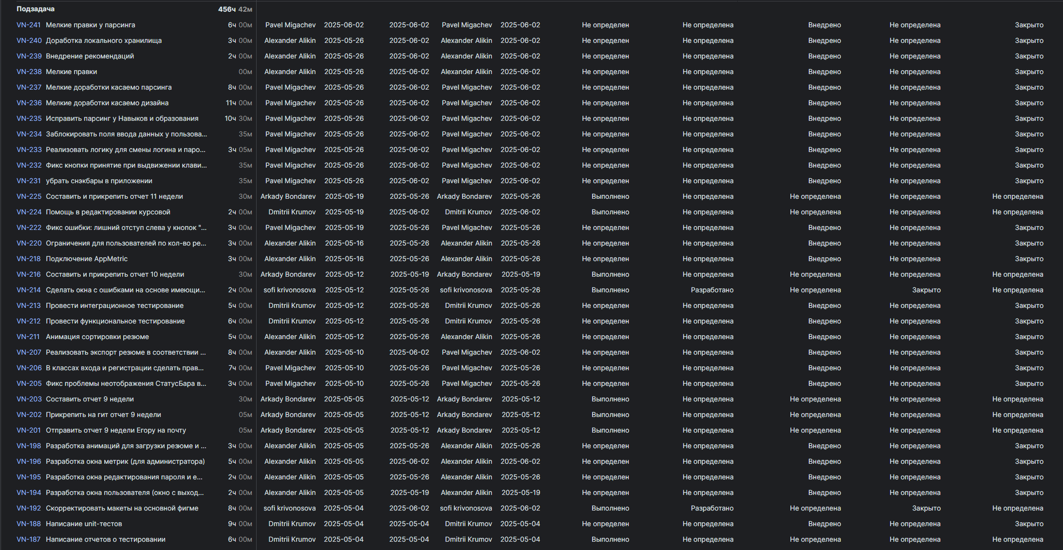

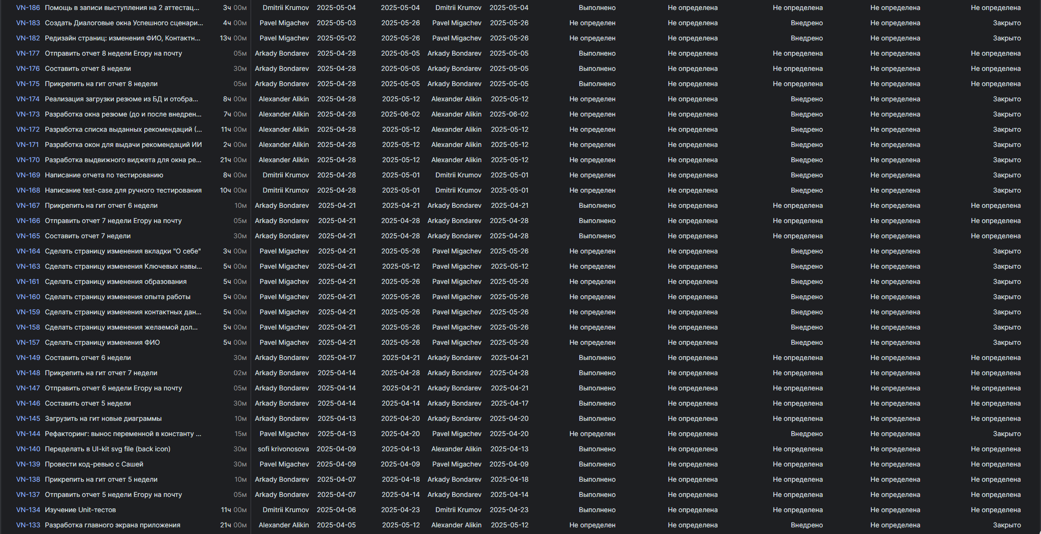

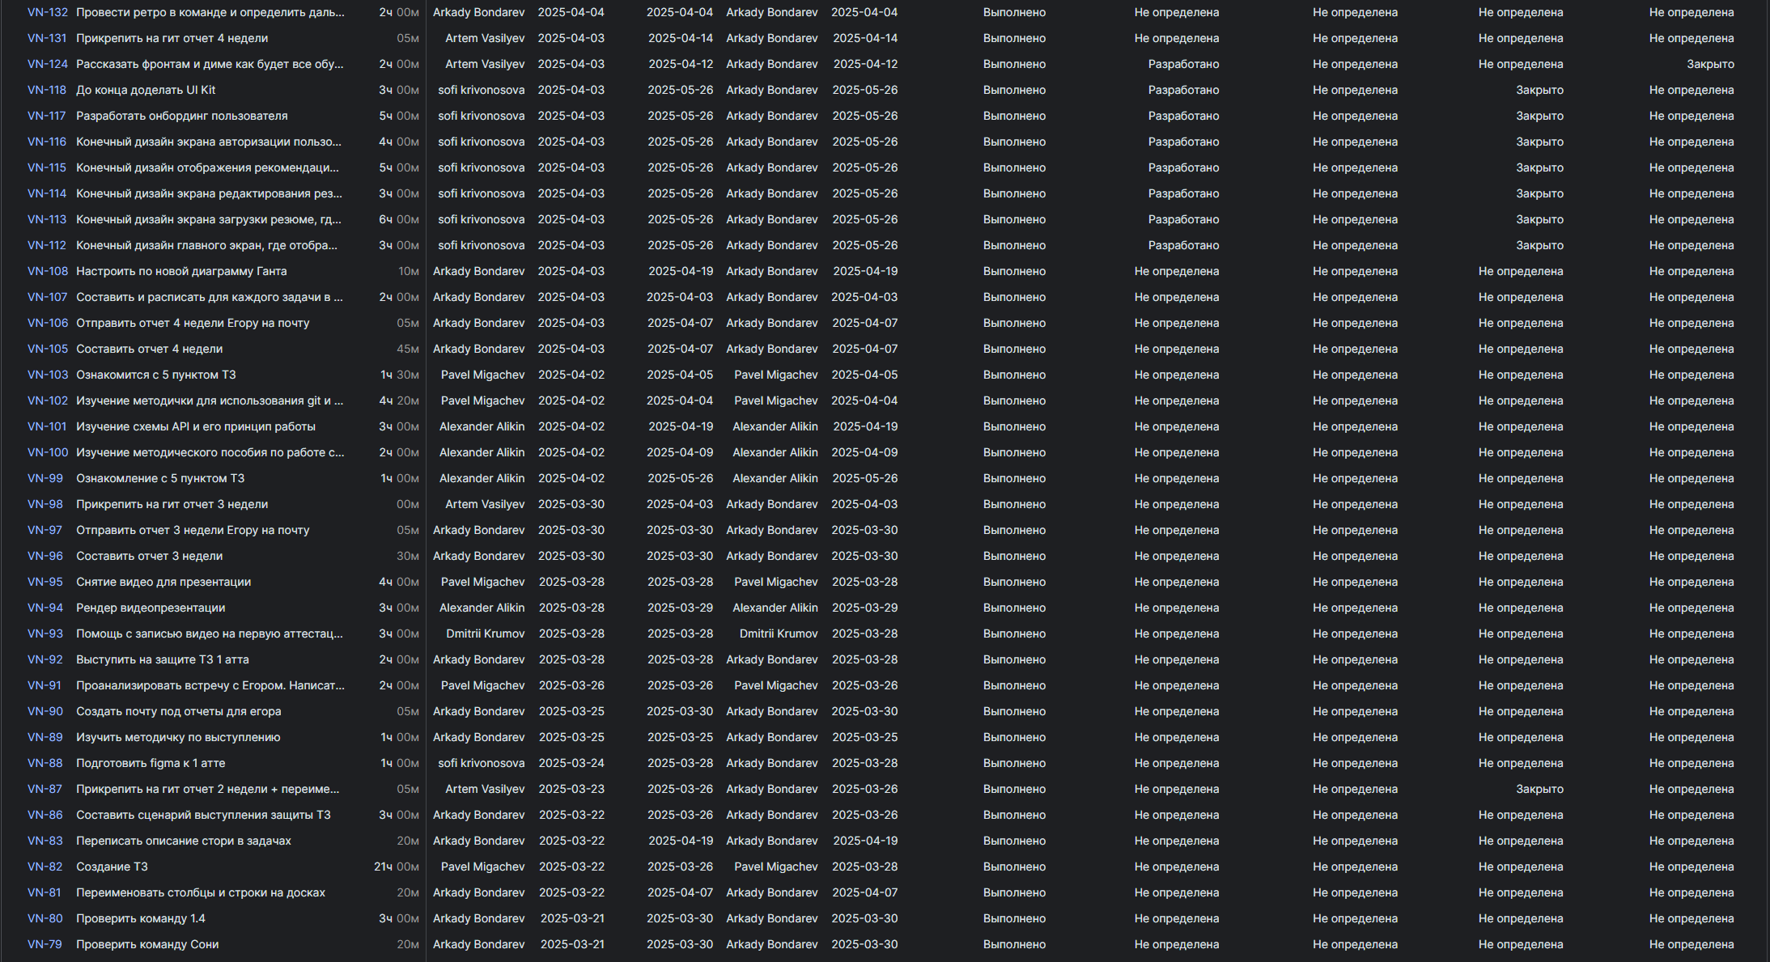

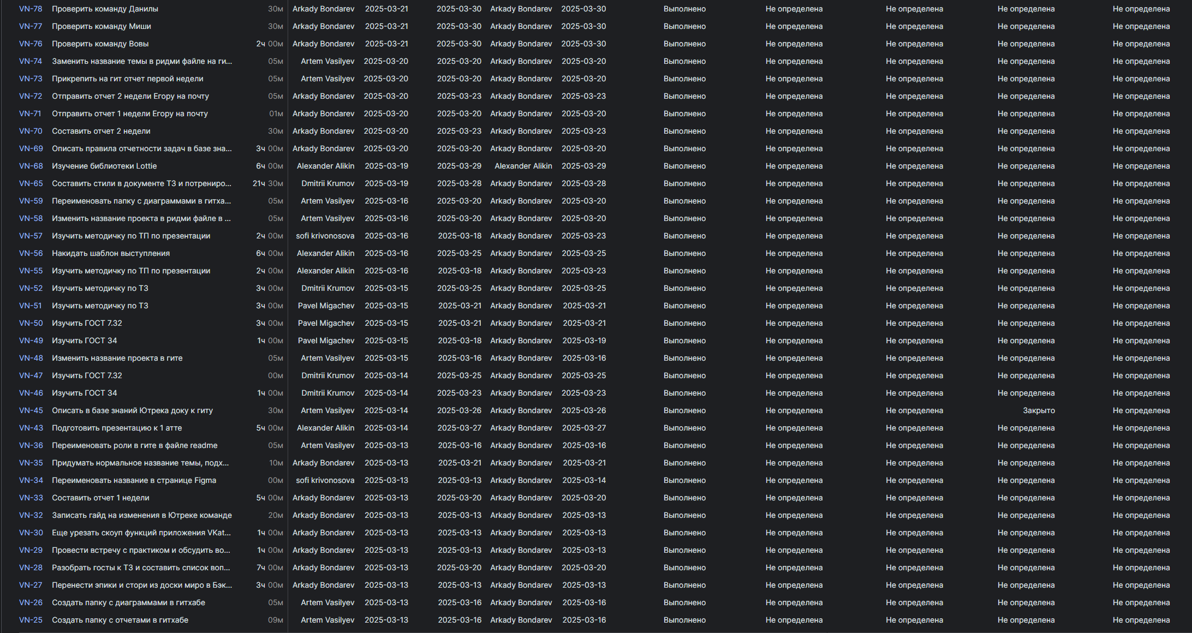

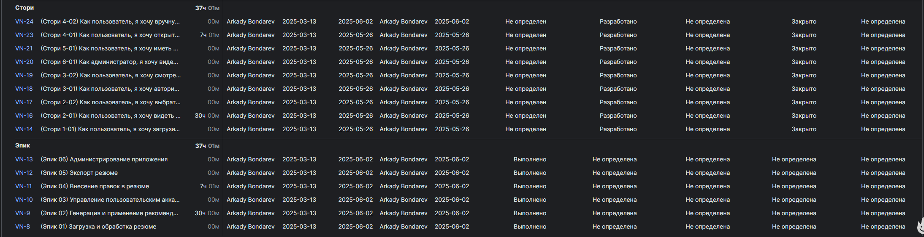

**Разъяснение столбцов таблицы:**

1. **Название задачи** — наименование задачи. Отображение задач в таблице разделено по типам.
2. **Оценка** — количество времени, потраченное на выполнение данной задачи. Указывается в часах или других единицах измерения времени.
3. **Исполнитель** — человек, ответственный за выполнение конкретной задачи. Это тот, кто непосредственно работает над задачей.
4. **Создана** — дата, когда задача была создана и добавлена в проект.
5. **Дата завершения** — дата, когда задача была выполнена и завершена.
6. **Заявитель** — человек, который создал задачу.
7. **Обновлена** — дата последнего обновления задачи, когда в неё вносились изменения или корректировки.
8. **Статусы и колонки на досках аналитики, разработки и прочее** — столбцы, отражающие текущее расположение задачи на досках проекта (например, в досках для аналитики, разработки и других). Эти данные показывают статус данных задач.

Таблица 1 - Общая статистика проекта

|  |  |
| --- | --- |
| **Показатель** | **Значение** |
| Общее кол-во задач в проекте | 224 |
| Кол-во выполненных задач | 224 |
| Общее затраченное время на выполнение задач | 1076 часов |

Таблица 2 – Временные затраты по участникам

|  |  |
| --- | --- |
| **ФИО** | **Потраченные часы** |
| Бондарев А.С. | 185 |
| Аликин А.А. | 207 |
| Васильев А.А. | 187 |
| Кривоносова С.В. | 149 |
| Мигачев П.И. | 196 |
| Крумов Д.Э. | 152 |

**Основные проблемы и решения**

Команда столкнулась с трудностями при реализации пользовательского интерфейса: отдельные экраны и элементы требовали нестандартной вёрстки и поведения, что значительно увеличивало время их разработки. Это создало дисбаланс в загрузке — особенно пострадала клиентская часть, которая на последних этапах взяла на себя основную нагрузку. В начале разработки проекта наблюдалась слабая дисциплина в трекинге задач: не все участники вели учёт времени в YouTrack, что мешало адекватно планировать работу. Также на раннем этапе задачи распределялись неравномерно, команда работала в синхронном режиме, что привело к необходимости овертаймов ближе к первой аттестации. Кроме того, возникали трудности с оценкой трудоёмкости — отдельные задачи оказывались сложнее, чем предполагалось, что требовало перераспределения усилий и пересмотра приоритетов.

Проблему с трекингом задач решили через регулярные напоминания и контроль на встречах. Для борьбы с овертаймами и синхронной работой пересмотрели организацию взаимодействия: сократили количество общих созвонов, внедрили асинхронное обсуждение в чате и фиксацию задач по зонам ответственности. Проблему переоценки или недооценки задач начали решать путём коротких созвонов при постановке новых задач, где ребята давали предварительную оценку объёма и сложности.

**Что сработало хорошо**

Одним из ключевых решений стало регулярное проведение ретроспектив после каждой аттестации. Это позволило команде на постоянной основе выявлять узкие места в процессе, обсуждать возникшие трудности и предлагать улучшения. Благодаря ретро команда смогла быстрее адаптироваться к изменяющимся условиям. Хорошо сработал переход к преимущественно текстовому формату общения. Большая часть вопросов начала решаться через чат, что сократило количество созвонов и потраченного времени на обсуждение.

**Какие уроки извлекли**

Команда пришла к выводу, что тщательный предварительный анализ и планирование задач — критически важный этап, которому нужно уделять больше внимания. Недостаточная проработка требований и оценок на старте приводила к перегрузке отдельных участников.